**新 书 推 荐**

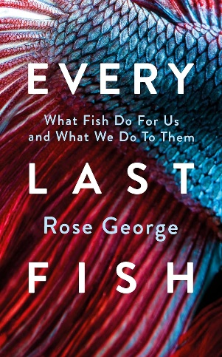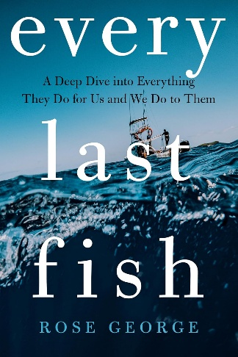**中文书名：****《最后一条鱼》​​**

**英文书名：EVERY LAST FISH**

**作 者：Rose George**

**出 版 社：W. W. Norton & Company**

**代理公司：WME/ANA/Jessica**

**页 数：293页**

**出版时间：2025年10月**

**代理地区：中国大陆、台湾**

**审读资料：电子稿**

**类 型：大众社科**

**内容简介：**

**当代最无畏的非虚构作家，以新颖迷人的视角审视鱼类、渔业与人类共同未来。**

滑腻、湿润且怪异：人们往往难以将鱼类视为动物，更易将其视作食物。但我们对盘中餐了解多少——它们是如何成为盘中餐的？

罗斯·乔治带领读者深入支撑鱼条与鲑鱼堡消费的庞大合法产业，以及规模同样惊人的非法捕捞网络，后者运作缺乏监管且危机四伏。从苏格兰远洋船长、挪威养殖户到塞内加尔加工女工与英国渔妇，《最后一条鱼》呈现全球渔业图景，那就是捕捞者多为男性，加工者多为女性，正是女性维系着渔业社区的存续。从阿拉斯加到塞内加尔，从苏格兰、挪威至马萨诸塞州，从表层渔网到海底幽暗深渊，本书将彻底改变你对鱼类的认知，重塑人类对凝视自己的神秘鱼眼背后真相的理解。

**作者简介：**

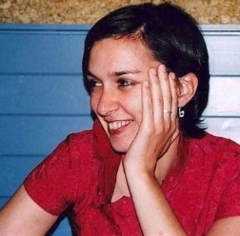**罗丝·乔治（Rose George）**，记者、作家，著有《隔离生活：寻找现代世界里的避难所》（*A Life Removed: Hunting for Refuge in the Modern World*，2004）、《厕所决定健康》（*The Big Necessity: The Unmentionable World of Human Waste and Why it Matters*，2008，入选《经济学人》年度最佳图书）、《万物的九成：看不见的航运业怎样将衣服、汽油和食物送到你身边》（2013）、《九品脱：血液背后的金钱、医学与奥秘》（2018，入围洛杉矶时报图书奖，获比尔·盖茨春季书单推荐）。曾为联合国、比尔及梅琳达·盖茨基金会、国际水援助组织等非政府组织提供咨询，TED演讲（卫生与航运主题）播放量超300万次。毕业于牛津大学与宾夕法尼亚大学，现居约克郡。

**媒体评价：**

“罗丝·乔治是位无畏执着的记者，堪称业界标杆。《最后一条鱼》揭露了渔业黑幕，即海底拖网、过度捕捞、洗鱼交易、船奴剥削。但若仅视其为揭露黑暗之作，则低估了其字里行间的魅力。乔治以热忱与机智书写，书中亦有英雄与希望，历史人物跃然纸上宛若缸中濑鱼（鱼贩妇女！鲱鱼女工！皇家拖网渔船！）。我爱罗斯的所有作品，但最爱这部。”

——玛丽·罗奇，《纽约时报》畅销书《尸体奇谈》作者

**感谢您的阅读！**

**请将反馈信息发至：版权负责人**

**Email**：[Rights@nurnberg.com.cn](mailto:Rights@nurnberg.com.cn)

安德鲁·纳伯格联合国际有限公司北京代表处

北京市海淀区中关村大街甲59号中国人民大学文化大厦1705室, 邮编：100872

电话：010-82504106, 传真：010-82504200

公司网址：[http://www.nurnberg.com.cn](http://www.nurnberg.com.cn/)

书目下载：<http://www.nurnberg.com.cn/booklist_zh/list.aspx>

书讯浏览：<http://www.nurnberg.com.cn/book/book.aspx>

视频推荐：<http://www.nurnberg.com.cn/video/video.aspx>

豆瓣小站：<http://site.douban.com/110577/>

新浪微博：[安德鲁纳伯格公司的微博_微博 (weibo.com)](https://weibo.com/1877653117/profile?topnav=1&wvr=6)

微信订阅号：ANABJ2002

